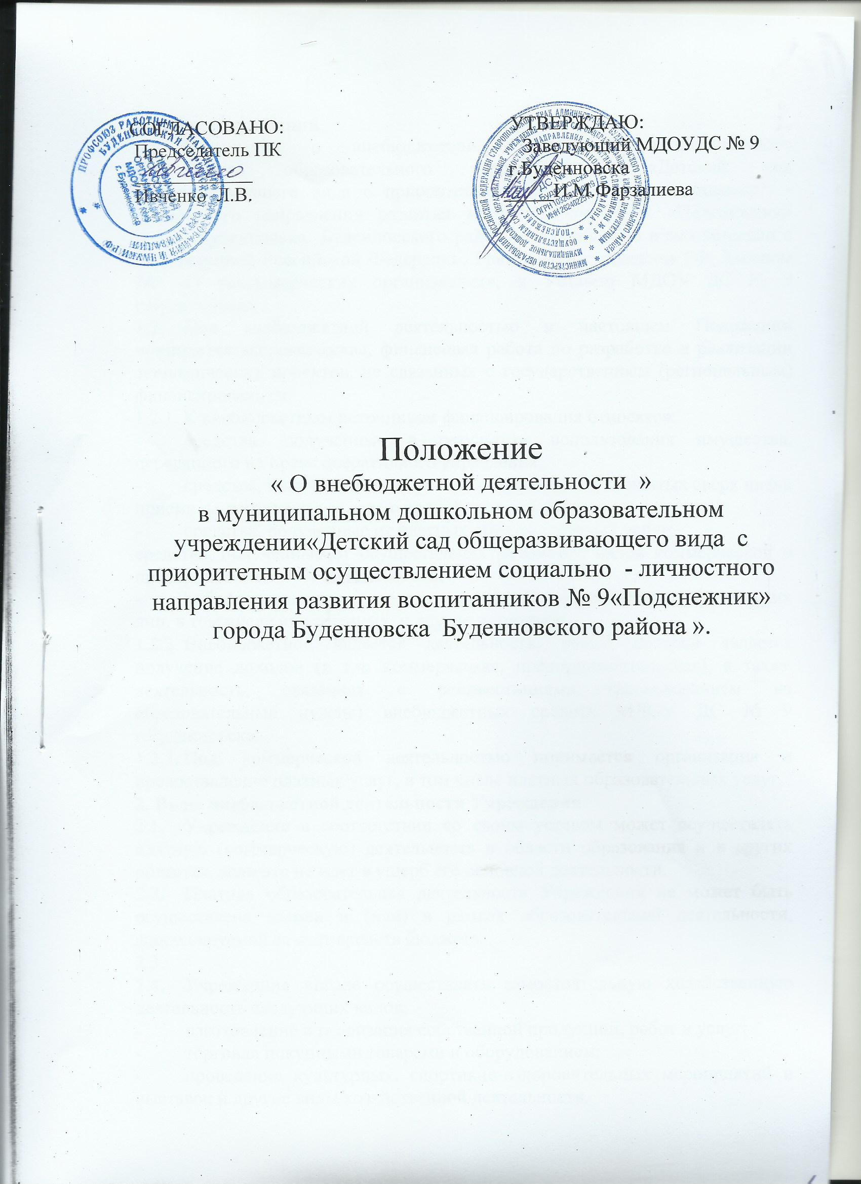

1. Общие положения
1.1. Положение о внебюджетной деятельности муниципального дошкольного образовательного учреждения «Детский сад общеразвивающего вида с приоритетным осуществлением социально - личностного направления развития воспитанников № 9 «Подснежник» города Буденновска Буденновского района » разработано в соответствии с Конституцией Российской Федерации, Гражданским кодексом РФ, Законом РФ «О некоммерческих организациях», и Уставом МДОУ ДС № 9 г.Буденновска .
1.2. Под внебюджетной деятельностью в настоящем Положении понимается экономическая, финансовая работа по разработке и реализации экономических проектов, не связанных с государственным (региональным) финансированием.
1.2.1. К внебюджетным источникам финансирования относятся:
- средства, полученные в результате использования имущества, переданного на праве оперативного управления;
- средства, полученные за обучение обучающихся, принятых сверх плана приема на договорной основе с полной оплатой обучения;
- средства, полученные от платных образовательных услуг;
средства, полученные от осуществления различных видов коммерческой и предпринимательской деятельности;
- добровольные пожертвования и взносы юридических и физических лиц, в том числе иностранных, и другие источники.
1.2.2. Внебюджетной является деятельность, целью которой является получение доходов (в т.ч. коммерческая, предпринимательская), а также деятельность, связанная с реинвестициями (расходованием на образовательные нужды) внебюджетных средств МДОУ ДС № 9 г.Буденновска.
1.2.3. Под коммерческой деятельностью понимается организация и предоставление платных услуг, в том числе платных образовательных услуг.
2. Виды внебюджетной деятельности Учреждения
2.1. Учреждение в соответствии со своим уставом может осуществлять платную (коммерческую) деятельность в области образования и в других областях, если это не идет в ущерб его основной деятельности.
2.2. Платная образовательная деятельность Учреждения не может быть осуществлена взамен и (или) в рамках образовательной деятельности, финансируемой за счет средств бюджета.
2.3.
2.4. Учреждение вправе осуществлять самостоятельную хозяйственную деятельность следующих видов:
- изготовление и реализация собственной продукции, работ и услуг;
- торговля покупными товарами и оборудованием;
- проведение культурных, спортивно-оздоровительных мероприятий и выставок и другие виды хозяйственной деятельности.
3. Порядок осуществления внебюджетной деятельности
3.1. Учреждение самостоятельно осуществляет внебюджетную деятельность в соответствии с действующим законодательством и Уставом.
3.2. Учреждение вправе выступать в качестве арендатора и арендодателя имущества. При сдаче в аренду имущества, закрепленного за Учреждением, в качестве стороны по договорам аренды выступает Учреждение как одна сторона на стороне арендодателя. При этом все средства, полученные в виде арендной платы за сдачу в аренду закрепленного за Учреждением имущества в фонд учреждения.
4. Контроль и ответственность
Оценку эффективности внебюджетной финансовой деятельности администрации МДОУ ДС № 9 г.Буденновска за год работы дает Совет Учреждения.

